在线笔试操作手册

在线笔试考前须知
1 请查收邮件中的笔试账号和唯一密码
2准备一台带摄像头的电脑
3 建议安装谷歌浏览器（72以上）
4 提前登录进行模拟考试，熟悉在线系统和编译环境

考试流程
1 进入登录以后输入您的账号和独有密码
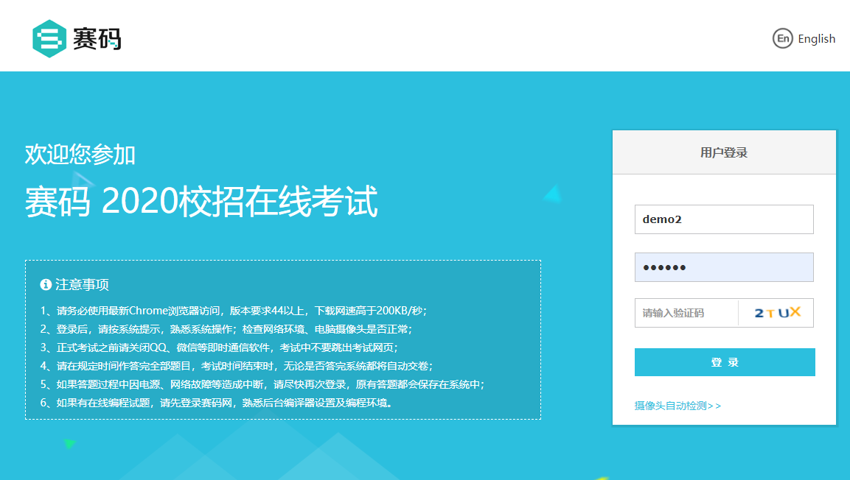

2登录以后，请同学核对自己的信息，如有问题，请及时修改
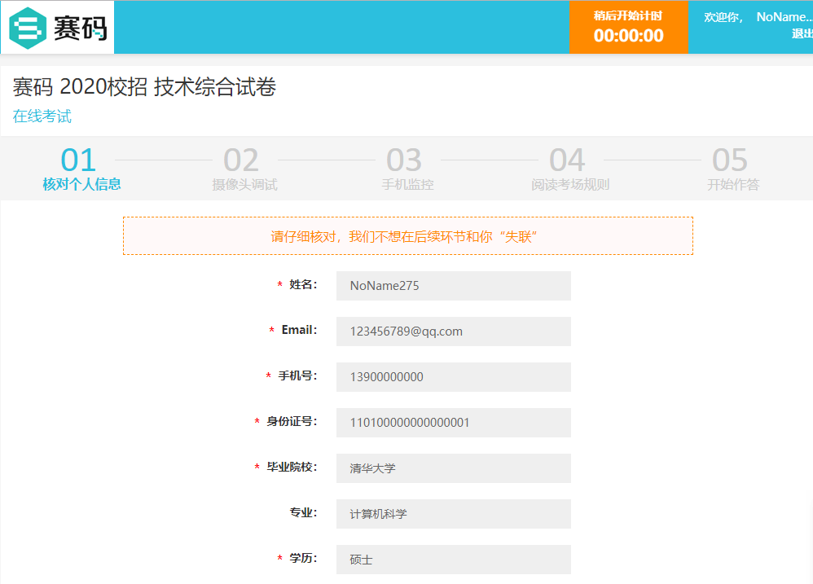
3 请提前调试好摄像头，拍照并上传
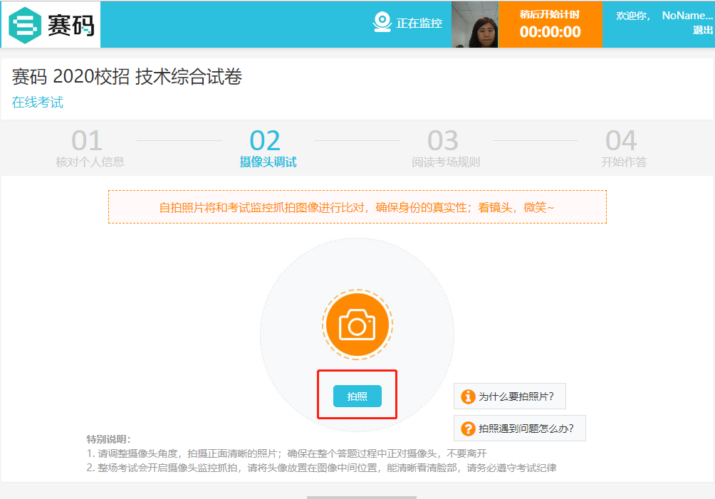

4 拍照并上传即可进入答题页面（考试正式开始前为练习题），请点击【开始答题】，作答完成后再点【我要交卷】，交卷了就不能再登录了。
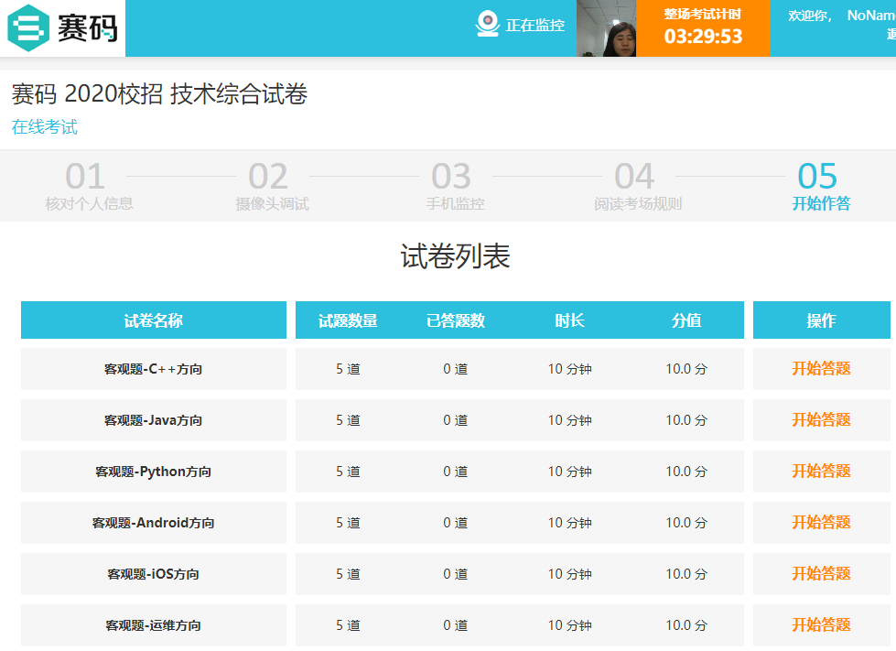
5 1）本次考试将开启二机位监拍，考生需提前准备手机并下载微信，进入笔试系统后使用微信扫码扫描屏幕右侧的二维码进入二机位监控模式，监控开启后手机页面会显示“录像中”的字样，然后请将手机放到可以录制自己作答环境、电脑屏幕及自己全身的位置（自己侧后方约130度的位置）进行录像。
2）除白纸、笔以外，严禁将各类资料及电子、通讯、计算、存储或其他设备带至考试区域。
3）请确保考试全程电脑及二机位手机的摄像头和麦克风功能打开并正常运行，调整摄像头角度确保监考人员正常监考，正式考试期间考生不允许离开监控范围。
如未按以上要求进行设置可能会影响您的笔试成绩。
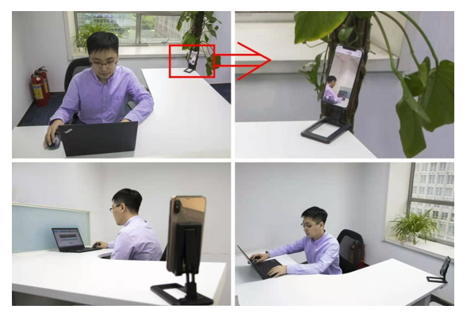

注意事项
1 严格遵守考试纪律，诚信作答
（1）禁止使用QQ、微信等IM软件进行交流；
（2）请不要跳出笔试页面，否则会影响您的成绩；
（3）请不要使用手机交流或查询信息，不要佩戴耳机。
（4）鉴于诚信高于技能的理念，请自觉遵守考试纪律，不可找人替考；
（5）我们会采用技术和人工抽查等方式避免考试的作弊行为。同时，在进入下一轮面试时，也会随机抽取相当比例的同学进行试题问答；
（6）对于在线编程题：系统会自动比对代码的相似度，然后招聘官人工审查较高嫌疑代码，如确认有作弊行为，作弊双方均会记入公司的诚信档案库。
企业很关注诚信，我们的系统也能识破您的任何作弊方式，并采取措施，请一定独立完成。
2 如果想修改答案
请按照试卷顺序作答，如有修改，请一定在提交小卷前完成，小卷提交后不能再修改（编程题除外）
3 中途浏览器关闭
如答题过程中因停电，网络故障等原因造成中断，请退出并尽快再次按照相同的步骤进入考试，从中断处继续作答
4 请勿跳出作答页面
请不要跳出作答页面（在线编程除外），尽可能关闭会弹出的软件，因为您的每一次跳出都会被记录
5及时提交
尽早提交代码调试或上传图片，避免最后几分钟系统延迟，无法看到运行结果。（我们会把没有运行的代码最终运行以保证考试公平）

